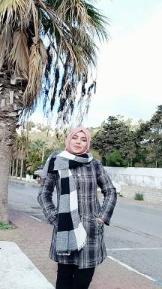 Hanane SAOUDI Doctorante option: Ville, Risque et Aménagement à l'USTHB Alger

Identifiants chercheurs

- IdHAL :
hanane-saoudi
- ORCID :
0009-0000-1034-3259

Publications

Communication dans un congrès (1)

Analyse combinée du risque d’inondation à Alger : couplage de la modélisation hydrologique-hydraulique « HEC-HMS, HEC-RAS » et la méthode multicritères (MCDM) par SIG
Hanane Saoudi,Sébastien Gadal,Mahfoud Ziane,Sabah Bradi
SAGEO 2025 La Science de l’Information Géographique dans tous ses états, UMR 7300 CNRS ESPACE; GDR MAGIS; Université d'Avignon, May 2025, Avignon, France. pp.317-321
Communication dans un congrès
hal-05366345v1

Poster de conférence (1)

A spatial analysis of Algiers vulnerability to flood risk
Hanane Saoudi,Sébastien Gadal
AGIT, Jul 2025, SALZBURG, Austria
Poster de conférence
hal-05348134v1

